Муниципальное бюджетное общеобразовательное учреждение города Костромы
«Средняя общеобразовательная школа № 30»
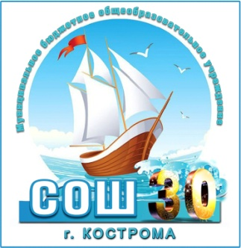

Информация
о режиме приема документов в первый класс

Прием документов в первый класс осуществляется с 01.04. 2021 года
по следующему графику:
с помощью электронной очереди с 01.04.2021 года
с помощью Оператора учреждения 01.04.2021 года
далее по графику

месяц | Дни приема документов | Время приема документов | Место приема документов
апрель | Вторник  Четверг | 17.00 – 19.00 | Каб. № 10 ( основное здание)
май - июнь | Вторник | 17.00 – 19.00 | Каб. № 10 ( основное здание)
Июль -август | Вторник  6, 20.07. 2021 г  3,17,31.08. 2021 | 17.00 – 19.00 | Каб. № 10 ( основное здание)

Ответственный за прием документов по школе: учитель начальных классов Тишинкова Наталья Владимировна
( апрель – июнь 2021 года)
Ответственный за прием документов по школе: педагог-психолог Зимина Виктория Дмитриевна
( июль-август 2021 года )
рабочий телефон: 31-14-66

